附件2
线上基本能力测试流程

本次基本能力测试采用“智试云”网上面试系统。测试流程有设备准备、人脸登录、佐证绑定、抽签、阅读考试附件、进入考试、设备确认、开始答题、结束考试等9个环节。
一、设备准备
确认测试环境（房间）、测试设备、系统配置符合要求。笔记本电量充足、网络连接正常，在“智试云”系统上摄像、收音、录音等功能运行正常。
二、人脸登录
开考前30分钟用人脸登录方式登录“智试云”网上面试系统。人脸登录失败，可联系技术服务人员完成登录。不得多屏登录，不得使用滤镜、美颜等功能，妆容不宜夸张，不得遮挡面部、耳部，不得戴口罩。
三、佐证绑定
打开移动设备“智试通”软件，通过内置扫码功能扫描“智试云”对应面试项目的二维码，开启“智试通”佐证视频录制（录制完成后将自动上传）。二维码识别不成功，可点击“智试通二维码”直接将绑定码输入至“智试通”软件后登录。
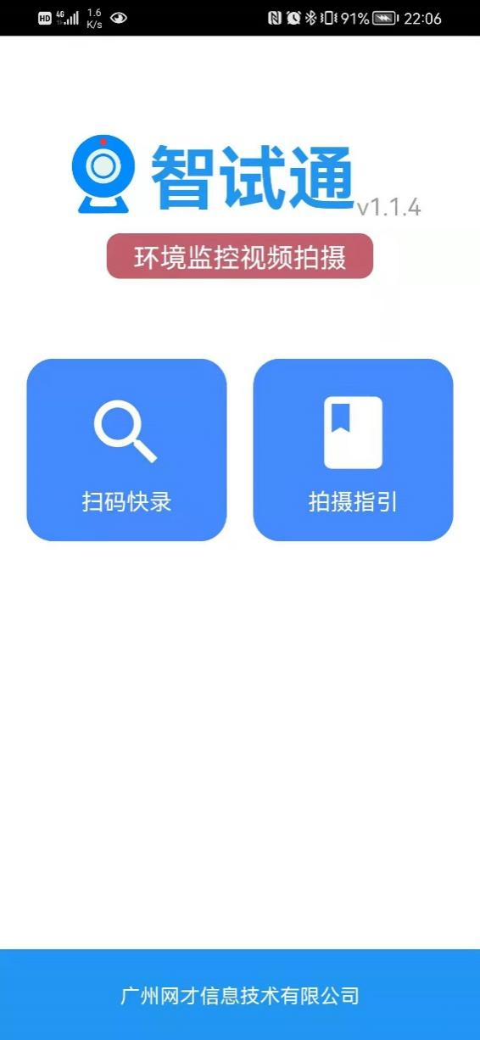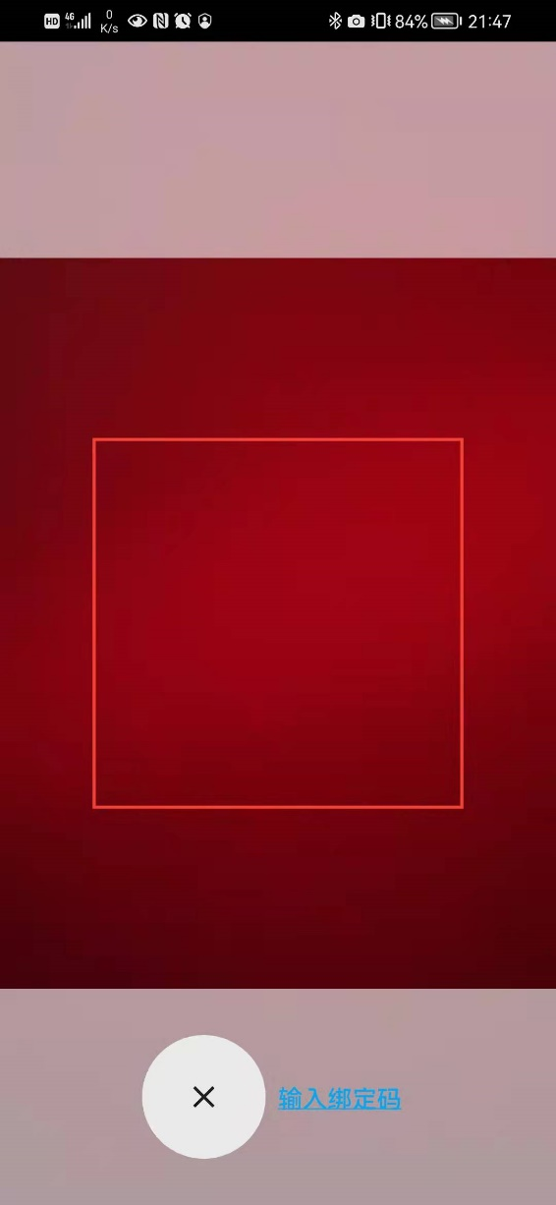
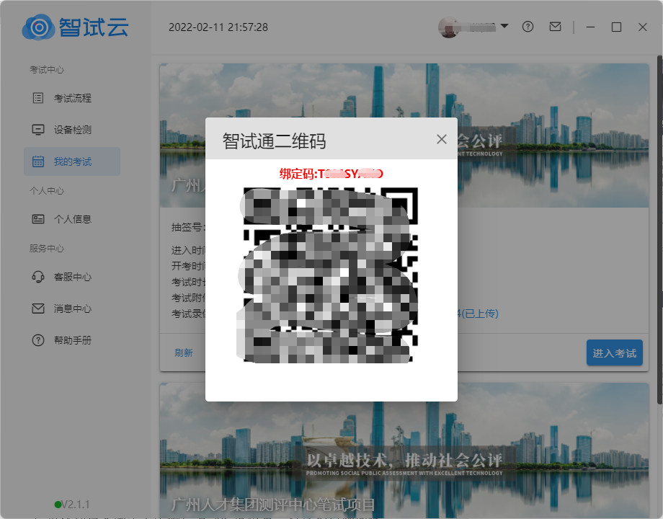

测试开始前，须使用移动设备（手机或平板）前置摄像头360度环拍测试环境（确保本人在镜头内），环拍完成后将移动设备固定在考生侧后方45度位置，持续拍摄到测试结束（不得中断拍摄）。详见《智试通操作手册》。
四、抽签
在“智试云”系统中点击“抽签”按钮完成抽签操作。未点击的，系统将自动分配抽签号。
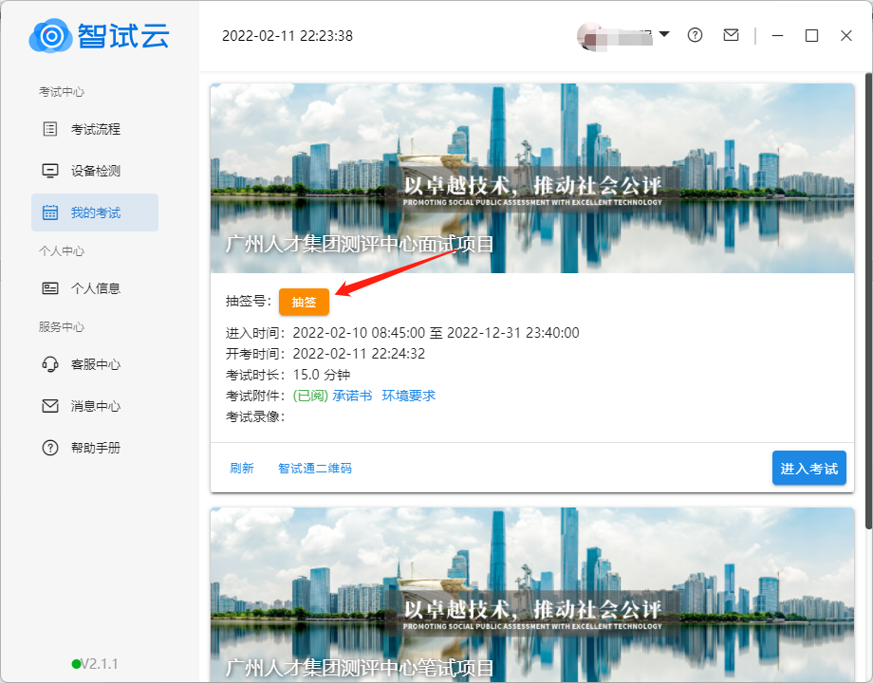
五、阅读考试附件
在“考试附件”位置查阅考试相关文件，点击文件后“已阅”按钮方可进入下一环节。
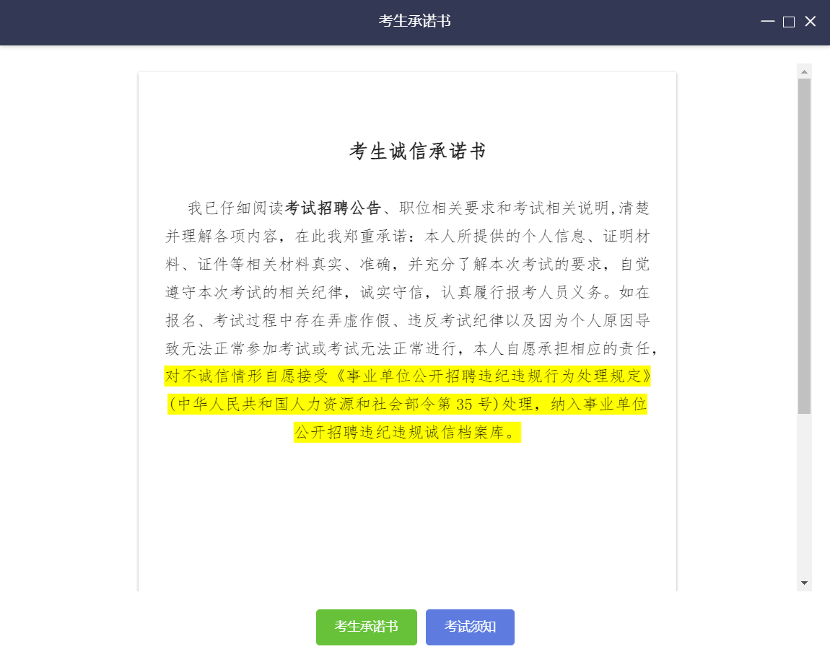
（样式图，内容以系统为准）

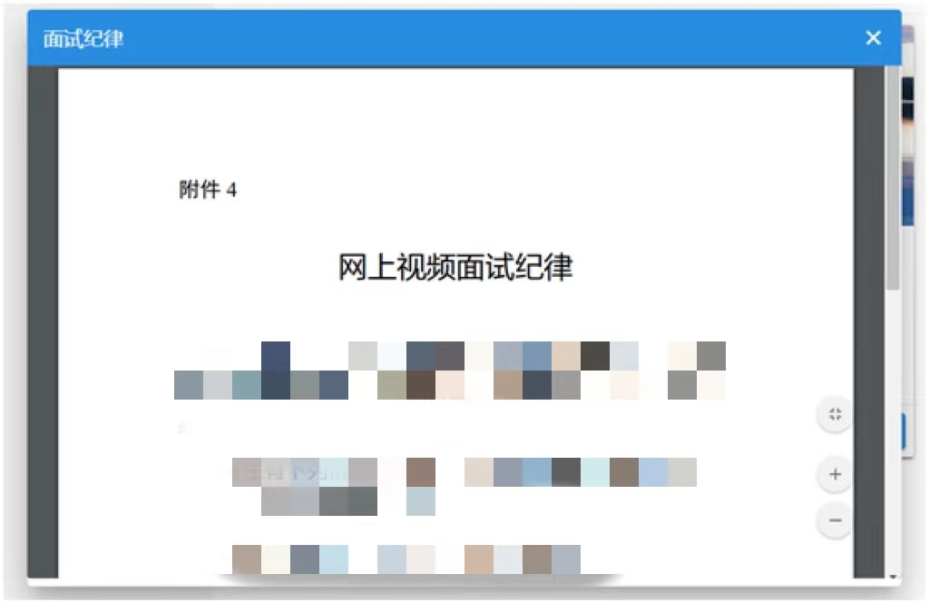
（样式图，内容以系统为准）

六、进入考试
开考前10分钟，“进入考试”按钮将自动激活，点击“进入考试”按钮进入测试。如未激活，请点击“刷新”按钮手动激活。考生进入测试界面后系统将自动屏幕录制并实时上传。不得有切屏、截屏等任何与测试无关的操作。
七、设备确认
刷新设备：如果刚接入新设备，可以点击“刷新设备”按钮更新设备列表。
摄像头：点击摄像头列表的选项可切换摄像头。
麦克风：点击麦克风列表的选项可切换麦克风。
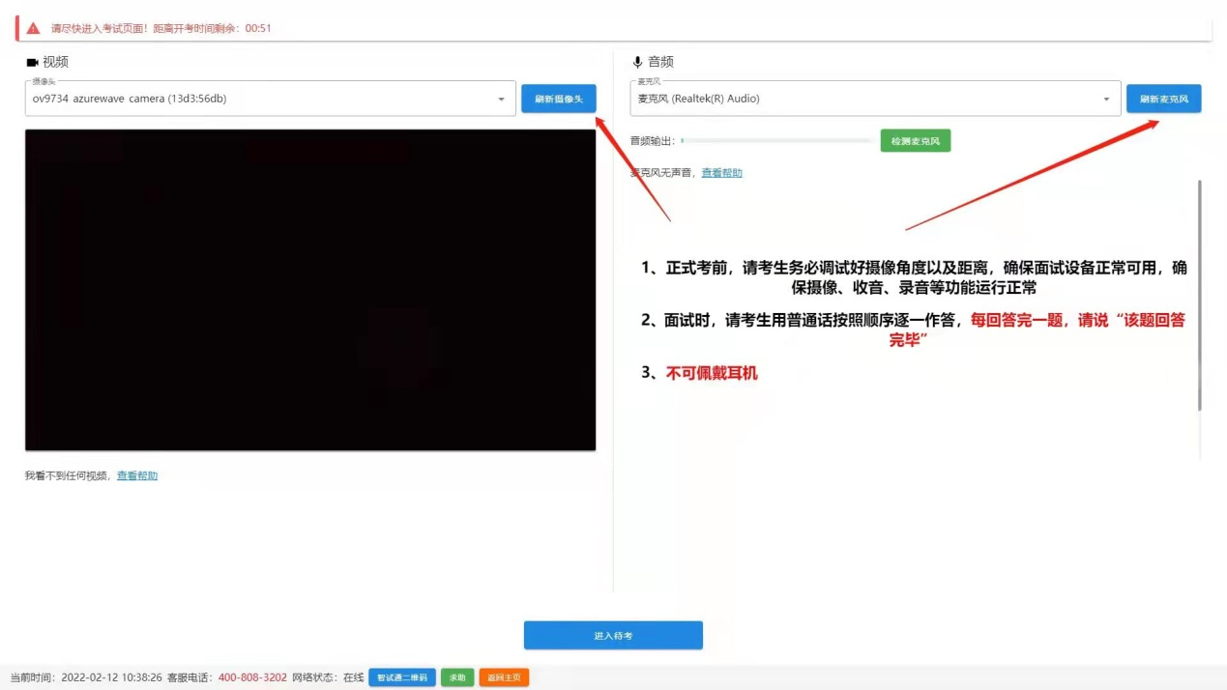
点击【进入待考】按钮进入【面试开始前倒计时页面】等候测试。
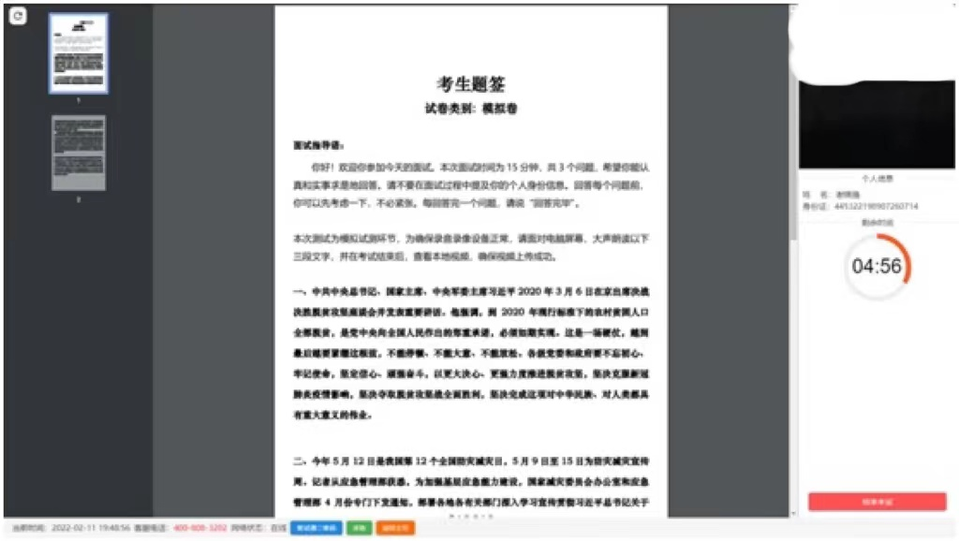八、开始答题
系统自动进入待考倒计时，结束后自动显示试题并启动答题倒计时。面试开始2分钟后，系统不再允许考生进入考试界面。界面显示分别为摄像头采集的实时视频、个人信息、答题倒计时、结束面试按钮、求助按钮等。测试时请考生用普通话按照题序逐一作答，每答完一题，请说“该题回答完毕”。美术岗位的考生， 请在完成作品后，将作品定格在电脑摄像头前至少5秒钟。
注意事项：
（一）当测试题目没有加载出来时，请点击左上角按钮获取题目。
（二）如需提前结束测试，可点击“结束考试”按钮。
（三）测试过程中，如遇网络中断，请继续完成测试。测试结束后，重新连接网络，再上传视频。上传中遇到问题，请联系技术服务咨询电话予以解决。
（四）测试出现问题时，可点击“求助”按钮或拨打技术服务咨询电话予以解决。
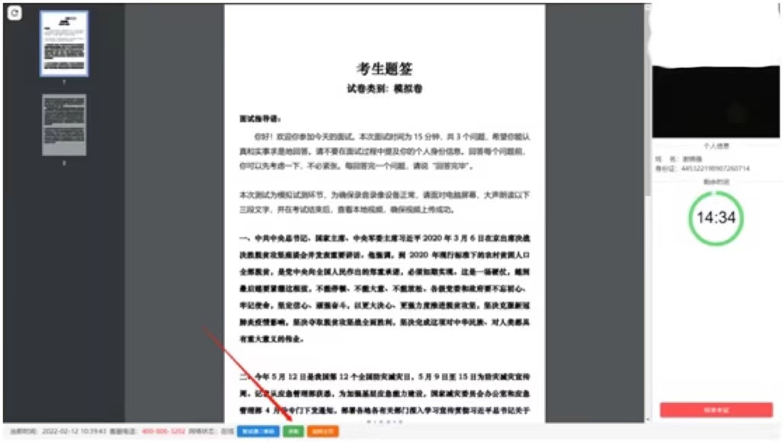
九、结束测试
（一）测试结束后，“智试云”自动停止视频录制，并显示测试视频上传界面，此时不得作出任何操作，待系统提示上传成功后，方可关闭测试页面。视频上传失败，请按提示或拨打技术服务咨询电话予以解决。
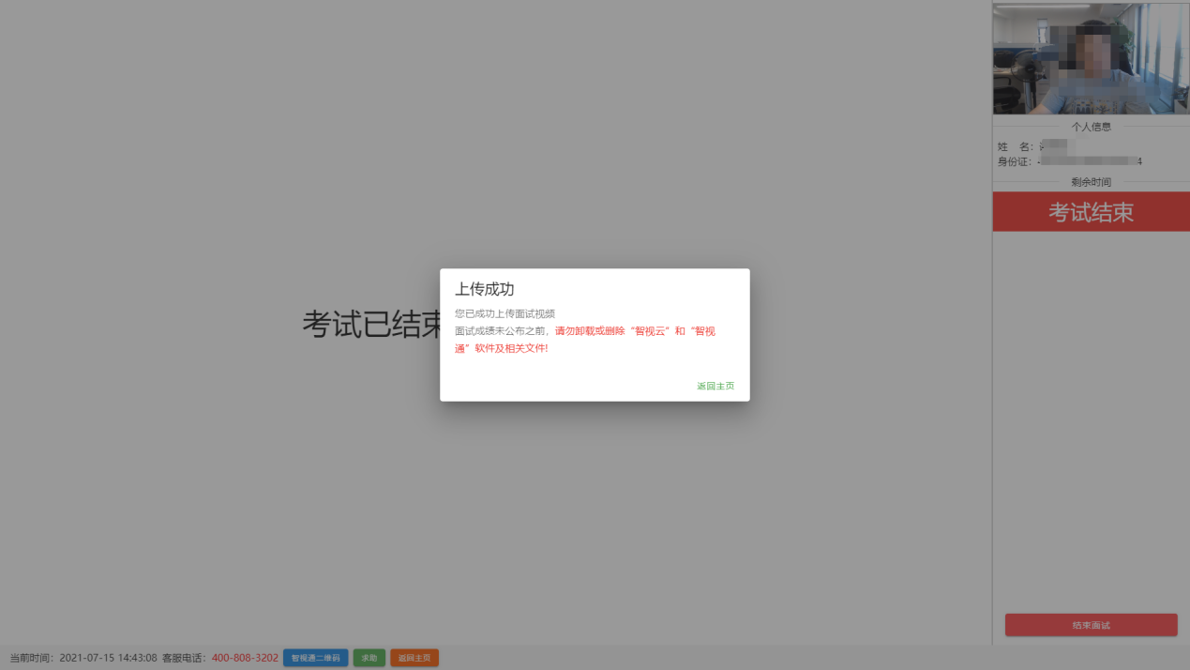
（二）测试结束后，须手动停止移动设备“智试通”软件佐证视频拍摄，佐证视频会自动上传。
注意：
（一）请于测试结束后60分钟内确认笔记本测试数据及佐证视频成功上传。未成功上传，请主动联系技术人员。
（二）测试成绩公布之前，不得卸载或删除“智试云”和“智试通”软件及相关文件。

